**VIGENCIAS FUTURAS – Noción, requisitos para comprometerlas y prohibiciones.**

Las vigencias futuras son operaciones de gasto, “…de suerte que dichas apropiaciones presupuestales se entienden ejecutadas cuando se desarrolle el objeto de las mismas en cada vigencia fiscal”. En relación con la facultad de comprometer vigencias futuras, el artículo 12 de la Ley 819 de 2003 señala que para comprometerlas es necesario que el Concejo por iniciativa del alcalde, las apruebe, que exista previa autorización del “Confis” o del organismo que haga sus veces en el municipio y que la inversión que origina el compromiso de la vigencia futura se encuentre en el Plan de Desarrollo. Igualmente, que la autorización del *“Confis”* solamente procede si la vigencia futura no supera el período de gobierno respectivo a excepción de los proyectos de inversión que se consideren de importancia estratégica para el municipio. Finalmente, establece la prohibición a las entidades territoriales de comprometer vigencias futuras en el último año de gobierno del respectivo alcalde, excepto cuando se trate de la celebración de operaciones conexas de crédito público**.** Así pues, el artículo 12 de la Ley 819 de 2003 “Por la cual se dictan normas orgánicas en materia de presupuesto, responsabilidad y transparencia fiscal y se dictan otras disposiciones” consagra lo siguiente: (…). Sobre el particular, es preciso atender lo manifestado por el Consejo de Estado Sala de Consulta y Servicio Civil en concepto de 23 de octubre de 2003, Radicación No.1520, que sobre el régimen vigente de compromiso de vigencias futuras conceptuó: (…).

**VIGENCIAS FUTURAS EXCEPCIONALES – Requisitos que deben cumplir los municipios /VIGENCIAS FUTURAS ORDINARIAS Y EXCEPCIONALES – Diferencias.**

Para la asunción de obligaciones que afecten presupuestos de vigencias futuras, sin apropiación en el presupuesto del año, en que se concede la apropiación (vigencias futuras excepcionales), los municipios deben cumplir con los siguientes requisitos: a. Las vigencias futuras excepcionales sólo podrán ser autorizadas para proyectos de infraestructura, energía, comunicaciones, y en gasto público social en los sectores de educación, salud, agua potable y saneamiento básico, que se encuentren debidamente inscritos y viabilizados en los respectivos bancos de proyectos. b. El monto máximo de las vigencias futuras, el plazo y las condiciones de los mismos, deben consultar las metas plurianuales del marco fiscal de mediano plazo. c. Se debe contar con la aprobación previa del CONFIS territorial o el órgano que haga sus veces. d. Cuando se trate de proyectos que conlleven inversión nacional, deberá obtenerse el concepto previo y favorable del Departamento Nacional de Planeación. (Negrilla y subrayado fuera de texto) A su turno, el Consejo de Estado, se pronunció sobre las vigencias futuras excepcionales para entidades territoriales, en los siguientes términos: (…). De lo expuesto, se puede colegir que la figura jurídica del compromiso de vigencias presupuestales futuras no se encuentra prohibida por la Constitución ni por la Ley, y está expresamente regulada por la Ley Orgánica de Presupuesto, Ley 819 de 2003, diferenciándose las vigencias futuras ordinarias, esto es, para proyectos cuya ejecución se inicien con el presupuesto de la vigencia en curso, de las vigencias futuras extraordinarias, referidas a la asunción de obligaciones que afecten el presupuesto de vigencias futuras sin apropiación en el presupuesto del año en que se concede la autorización. No obstante, en todo caso, la autorización para comprometer vigencias futuras no puede superar el respectivo período de gobierno,excepto cuando se trate de proyectos de gastos de inversión que el Consejo de Gobierno previamente declare de importancia estratégica. Así mismo, en el último año de gobierno del respectivo alcalde no se podrá aprobar vigencias futuras, excepto para la celebración de operaciones conexas de crédito público. Igualmente, para autorizar vigencias futuras ordinarias se debe indicar el monto máximo, plazo y condiciones de las mismas, lo que implica que “al autorizar vigencias futuras se debe analizar el impacto que tienen como componente del gasto y por tanto su efecto en la determinación de la meta de Superávit Primario (de forma que la autorización de las mismas no vaya en detrimento de dicho superávit) o de la sostenibilidad de la deuda”; y también se debe disponer como mínimo una apropiación del 15% en la vigencia fiscal en la que estas sean autorizadas, “…es decir, que del monto de las vigencias futuras a autorizar, la entidad territorial deberá contar como mínimo con una apropiación del 15% de ese valor, en la vigencia fiscal en la cual sean autorizadas*…”.* La inobservancia de cualquiera de los anteriores requisitos es causal suficiente para declarar inválido el Acuerdo de autorización de vigencias futuras. Además, debe tenerse en cuenta, al momento de examinar la causal respectiva, que el instrumento de financiación en comento, esto es las vigencias futuras, ordinarias y excepcionales, constituyen una excepción al principio de ejecución presupuestal anual y, por tanto, merecen un tratamiento extraordinario y restrictivo.

**VIGENCIAS FUTURAS – Para comprometer tanto las ordinarias como las excepcionales es necesaria la afectación del presupuesto de las vigencias futuras, valga la redundancia, es decir, las ordinarias para proyectos cuya ejecución se inicie con el presupuesto de la vigencia en curso, y las extraordinarias, referidas a la asunción de obligaciones que afecten el presupuesto de vigencias futuras sin apropiación en el presupuesto del año en que se concede la autorización / ACUERDO MUNICIPAL QUE AUTORIZÓ AL ALCALDE MUNICIPAL PARA CELEBRAR COMPROMISOS QUE AFECTAN VIGENCIAS FUTURAS ORDINARIAS - Declaratoria de validez por cuanto de sus consideraciones y parte resolutiva sólo se afectó el presupuesto de la vigencia 2021 no el de las vigencias futuras, estableciéndose que la ejecución tendría lugar en el 2021 y 2022.**

En el presente caso, el Concejo Municipal de Siachoque mediante el Acuerdo No. 200-02-01-014 del 24 de julio de 2021 concedió al Alcalde autorización para celebrar compromisos que afectan vigencias futuras ordinarias, así: (…)Como se dejó consignado en el problema jurídico, el debate se contrae a determinar si en el presente caso se configuran los cargos formulados por la Gobernación de Boyacá contra la validez del Acuerdo n.° 200-02-01-014 de 2021, que radican en la carencia de los requisitos legales de las vigencias futuras ordinarias, al incumplir los parámetros del artículo 12 de la Ley 819 de 2003, particularmente, el contenido en el literal “b” relativo a la apropiación del 15% como mínimo en la vigencia fiscal, y los parámetros fijados en el artículo 3 del Decreto 4836 de 2011, que modificó el artículo 1° del Decreto 1957 de 2007, por no contar con CDP. Al respecto, se debe aclarar que para que se pueda hablar de autorizaciones para comprometer vigencias futuras es necesario tanto para ordinarias como para excepcionales la afectación del presupuesto de las vigencias futuras, valga la redundancia, es decir, las ordinarias para proyectos cuya ejecución se inicie con el presupuesto de la vigencia en curso, y las extraordinarias, referidas a la asunción de obligaciones que afecten el presupuesto de vigencias futuras sin apropiación en el presupuesto del año en que se concede la autorización. De la lectura de las consideraciones del acuerdo demandado se resaltan los numerales 7 y 9 en los que se consagra lo siguiente: “de conformidad con el artículo 12 de la Ley 819 de 2003 la Secretaría de Hacienda pidió certificación en la cual consta que existe apropiaciones presupuestales en la presente vigencia fiscal (2021) libre de afectación, para cubrir algunos programas, subprogramas y proyectos a ejecutarse durante las vigencias 2021 y 2022”. “Que para cada uno de los compromisos proyectados que se relacionan y que se pretenden comprometer en la vigencia 2021 con ejecución que se prorroga hasta la vigencia de 2022, cuentan con una apropiación del 100%, en concordancia con lo dispuesto en el artículo 12 de la Ley 819 de 2003 y Decreto 4836 2011”. Del mismo modo, en el artículo primero del acuerdo demandado se señala que las vigencias futuras ordinarias autorizadas serían por la suma $2.100.000.000 de pesos, apropiadas en un 100% en la vigencia 2021**.** Con fundamento en lo expuesto, se puede concluir que la autorización al alcalde de Siachoque para comprometer vigencias futuras con recursos que tienendisponibilidad presupuestal 2021**,** para llevar a cabo la ejecución del proyecto “construcción primera etapa de la planta física para el funcionamiento centro administrativo municipal CAM de Siachoque”, no encaja dentro de la figura jurídica de las vigencias futuras ordinarias o extraordinarias, toda vez que de acuerdo con la parte considerativa y a la resolutiva del acto demandado, sólo se afectó e**l** presupuesto de la vigencia 2021, no el de las vigencias futuras, estableciéndose que la ejecución tendría lugar en el 2021 y 2022. Para comprometer vigencias futuras ordinarias, se reitera es menester que la ejecución se inicie con presupuesto de la vigencia en curso, el objeto del compromiso se lleve a cabo en cada una de ellas y se haga una apropiación del 15 % en la vigencia fiscal en la que sea autorizada (2021), lo cual en el asunto de la referencia no se cumple, toda vez, que no se comprometieron vigencias futuras, pues tal como está redactado el acuerdo municipal, la ejecución del proyecto allí mencionado se hará exclusivamente con el presupuesto de la vigencia del 2021, sin afectar los presupuestos de las vigencias sobrevinientes.Por las anteriores razones, y en vista de que los argumentos para solicitar la invalidez del Acuerdo demandado giran en torno al incumplimiento de los requisitos previstos en el artículo 12 de la Ley 819 de 2003 que se refiere a las vigencias futuras ordinarias para entidades territoriales, el cargo no prospera, toda vez que no se está en presencia de dicha figura. Por lo antes dicho, se declarará la validez del Acuerdo n.° 200-02-01-014 del 24 de julio de 2021 *"*Por medio del cual se le concede una autorización al alcalde de Siachoque para celebrar compromisos que afectan vigencias futuras ordinarias y se dictan otras disposiciones”,proferido por el Concejo Municipal de Siachoque.

**NOTA DE RELATORÍA:** La providencia que se presenta al público ha sido modificada solo para incluir sus anteriores descriptores y restrictores, mas no para variar su contenido. Por lo anterior, el código de seguridad del mismo no corresponde al de la original. Para validar la integridad de la providencia los interesados pueden consultarla y descargarla a través de la plataforma SAMAI siguiendo este link:

|  |
| --- |
| https://samai.azurewebsites.net/Vistas/Casos/list_procesos.aspx?guid=150012333000202100608001500123 |

REPÚBLICA DE COLOMBIA



**TRIBUNAL CONTENCIOSO ADMINISTRATIVO DE BOYACÁ**

Tunja, 23 de marzo de 2023

|  |  |  |
| --- | --- | --- |
| Acción | : | **Validez de Acuerdo Municipal** |
| Demandante | : | **Departamento de Boyacá** |
| Demandado | : | **Acuerdo 200-02-01-014** |
| Expediente | : | **150012333000-2021-00608-00** |

|  |  |  |
| --- | --- | --- |
| Magistrado Ponente | : | **Luís Ernesto Arciniegas Triana** |

Procede la Sala de Decisión No. 2 de la Corporación a dictar **sentencia de única instancia** para resolver la demanda que ha dado origen al proceso de la referencia, instaurada por el Departamento de Boyacá en contra de la validez del Acuerdo 200-02-01-014 del 24 de julio de 2021 *"Por medio del cual se le concede una autorización al alcalde de Siachoque para celebrar compromisos que afectan vigencias futuras ordinarias y se dictan otras disposiciones.”*

**I. ANTECEDENTES**

Pretende el actor que por esta Corporación se declare la invalidez del Acuerdo No. 200-02-01-014 del 24 de julio de 2021 expedido por el Concejo Municipal de Siachoque.

**II. HECHOS**

El Concejo Municipal de Siachoque expidió el Acuerdo Municipal No. 200-02-01-014 del 24 de julio de 2021, el cual fue radicado en la Dirección Jurídica del Departamento de Boyacá el 2 de agosto de 2021.

Al realizar la revisión jurídica ordenada en el numeral 10 del artículo 305 de la Constitución Política, el Gobernador de Boyacá observa que el acto objeto de esta demanda es contrario a la Constitución Política y a la Ley.

Estima como normas violadas los artículos 8 y 12 de la Ley 819 de 2003, el artículo 3 del Decreto 4836 de 2011 y el artículo 6 de la Constitución Política.

Para explicar el concepto de violación, tomando como referente la normatividad invocada, manifiesta que el acuerdo objeto de revisión proferido por el Concejo Municipal de Siachoque desconoce las normas antes descritas, por las siguientes razones:

Asegura que el acuerdo demandando desconoce i) los requisitos legales de las vigencias futuras ordinarias - artículo 12 de la Ley 819 de 2003; ii) vigencia futura de plazo o ejecución – coexistencia de CDP y autorización de vigencia futura (principio de planeación y anualidad del presupuesto); y iii) Fuente de recursos SGP y no SGR - Vigencia de plazo o ejecución – Aplicación decreto 4836 de 2011.

En relación con lo relacionado con los *requisitos legales de las vigencias futuras ordinarias - artículo 12 de la Ley 819 de 2003* sostiene que no se encuentra en el acuerdo demandado, “*la diferenciación del gasto de la vigencia presente (2021) y el contenido del compromiso futuro (2022), regla que aplica en la materia, según el Consejo de Estado, conduciendo no solo a la inobservancia del literal b del artículo 12 de la Ley 819 de 2003, sino que también la desavenencia a los principios de anualidad y planeación…”*.

En cuanto a la ii) *Vigencia futura de plazo o ejecución – coexistencia de CDP y autorización de vigencia futura (principio de planeación y anualidad del presupuesto)* aduce que en el numeral 4 de las consideraciones del acuerdo se manifiesta la **existencia de disponibilidad presupuestal**, sin que ello sea demostrado en el documento objetado, considerando que “*la ausencia del CDP confirma la falta de diferenciación de los recursos ejecutables para el año 2021 (vigencia presente) y los recursos comprometidos para la próxima vigencia (vigencia futura)”*. Por lo tanto, afirma que el acto demandado carece de la planeación necesaria para aprobar la solicitud.

Respecto a la iii) *Fuente de recursos SGP y no SGR - Vigencia de plazo o ejecución – Aplicación decreto 4836 de 2011* señala que del cuadro visible en el acuerdo demandado es evidente que las fuentes de los recursos de ejecución del proyecto provienen de: “*i) recursos de crédito interno, ii) SGP y iii) recursos del balance, impidiendo la aplicación de la norma consagrada en el artículo 3 del Decreto 4836 de 2011, como lo justifica el acuerdo objetado generando así su invalidez, pues es inaplicable la figura de vigencia futura como lo solicita el municipio de Siachoque”*.

**III. TRÁMITE PROCESAL**

1. La demanda se presentó ante la Oficina Judicial de Tunja, siendo admitida por el despacho, sometiéndola a las ritualidades propias del proceso previstas en el artículo 151 del C.P.A.C.A. y en el Decreto 1333 de 1986.

2. **Concepto del ministerio público**. La Procuraduría 122 Judicial II para Asuntos Administrativos el 7 de octubre de 2021 rindió el concepto n.° 101 de 2021, argumentando que en el *sub júdice* no se presenta el escenario presupuestal fijado en el artículo 12 de la Ley 819 de 2013, pues para la vigencia fiscal 2020, el municipio de Siachoque contaba con el 100% de disponibilidad presupuestal para la ejecución de los diferentes proyectos allí señalados, pues así se indicó en las consideraciones.

Señala que las vigencias futuras cuya autorización se encuentra prevista en el acuerdo demandado serán aquellas a las que se hace referencia en el artículo 8 de la Ley 819 de 2003, “*pese a que en el Acuerdo municipal, la corporación edilicia igualmente hizo referencia a las vigencias futuras ordinarias -consagradas en el artículo 12 ya citado”*.

Luego, aduce que al no ser la figura de las vigencias futuras ordinaras la aplicable a la ejecución de los diferentes proyectos de inversión consagrados en el acuerdo objetado, “*queda concluir que el cargo expuesto en el concepto de violación invocado por la apoderada judicial del departamento de Boyacá relativo a la carencia de los requisitos legales de las vigencias futuras ordinarias no sería llamado a prosperar, pues tanto lo atinente a la apropiación del 15% del presupuesto, como no contar con CDP, por no corresponder a la figura presupuestal que se advierte (artículo 12 de la ley 819 de 2003) y que realmente corresponde a la prevista en el artículo 8 de la ley 819 de 2003*”.

Por lo dicho, solicita declarar que no se probó el cargo de invalidez.

3. Mediante providencia del 17 de noviembre de 2021 se abrió el proceso a pruebas, tomándose con todo su valor probatorio los documentos aportados con el escrito de demanda. Sin término probatorio en tanto las pruebas se encuentran aportadas al proceso y las mismas satisfacen el objeto de la acción.

Se decide, previas estas

**IV- CONSIDERACIONES**

**1. Problema jurídico**

Corresponde a la Sala examinar con la expedición del Acuerdo nº 200-02- 01-014 del 24 de julio de 2021, “*Por medio del cual se le concede una autorización al alcalde de Siachoque para celebrar compromisos que afectan vigencias futuras ordinarias y se dictan otras disposiciones–Boyacá*” vulneró la normatividad constitucional y legal que regula las vigencias futuras ordinarias.

De acuerdo con el problema jurídico planteado también se considera indispensable abordar previamente i) los límites del estudio del juez en sede de validez; y ii) el tema de orden presupuestal de las vigencias futuras.

**2. De los límites del estudio del juez en sede de validez[1]**

Los **límites de la decisión están determinados por los argumentos del solicitante y de manera concreta por las razones de derecho de la solicitud de invalidez**. Se plantea, pues, para el Tribunal la imposibilidad de un examen general de legalidad del acuerdo, ya que cuando en ejercicio del control de legalidad o constitucionalidad se revisa un acuerdo objetado por el Gobernador, el estudio que corresponde a la corporación se limitará a las razones expuestas en la solicitud de invalidez, frente a los preceptos constitucionales o legales por el invocados y con los cuales **se hace la confrontación**.

No corresponde en este procedimiento un análisis total ni oficioso de los acuerdos demandados, que agote las referencias a **la integridad de los preceptos constitucionales y/o legales y que verse sobre todos los posibles motivos de inconstitucionalidad o ilegalidad, formales y materiales, del proyecto sometido a su estudio**. Por ello es necesario establecer con toda claridad cuáles son los reproches del ejecutivo, atendiendo **exclusivamente aquellos aspectos a los que se contrajo el escrito de invalidez presentado por el Gobernador**; es este análisis y ningún otro el que permite determinar si la solicitud de invalidez puede ser acogida total o parcialmente.

Este es el mismo ejercicio que procede en ese de control constitucional. Según la Corte Constitucional C-1036 de 2003 de acuerdo con constante jurisprudencia[2] “*el examen que realiza la Corte de las disposiciones objetadas por el Presidente de la República, ante la insistencia del Congreso, por infringir la Constitución Política,* ***se restringe a las normas controvertidas, a los cargos formulados por el objetante y los argumentos esgrimidos por el Congreso para justificar su insistencia****, aspectos que son los que limitan el alcance la cosa juzgada constitucional (…)*” Resaltado fuera de texto.

Y en sentencia C- 256 de 1997 se precisó que *“(…) Considera la Corte que cuando, en ejercicio del control previo de constitucionalidad, ella revisa un determinado proyecto de ley objetado por el Presidente de la República, el examen que efectúa hace tránsito a cosa juzgada constitucional. No obstante, como las objeciones presidenciales no siempre recaen sobre la totalidad de las normas integrantes del proyecto y, si son de carácter formal, señalan apenas unos específicos motivos de violación de la Carta,* ***los efectos de la cosa juzgada deben entenderse relacionados tan sólo con las razones expuestas por el Gobierno al objetar****,* ***con los preceptos constitucionales respecto de los cuales se ha hecho la confrontación y con los aspectos que han sido materia del análisis explícito efectuado por la Corte.******Por tanto, la cosa juzgada es en tales casos relativa****, pues la exequibilidad que se declara no proviene normalmente de un análisis total, que agote las referencias a la integridad de los preceptos constitucionales y que verse sobre todos los posibles motivos de inconstitucionalidad, formales y materiales, del proyecto sometido a su estudio.” (Resaltado fuera de texto).*

En suma, el control que corresponde ejercer al Tribunal en los casos de revisión de validez de acuerdos municipales no es de oficio ni comporta, por tanto, un cotejo con todo el ordenamiento en el que deben sustentarse; es por el contrario un control rogado que debe limitarse al examen de los cargos formulados en la respectiva solicitud sin que pueda extenderse a otras disposiciones que no fueran atacadas, ni comprender el análisis de normas cuya violación no fue invocada por el actor.

**3**. **Vigencias futuras ordinarias y excepcionales**

Las vigencias futuras son operaciones de gasto, “*…de suerte que dichas apropiaciones presupuestales se entienden ejecutadas cuando se desarrolle el objeto de las mismas en cada vigencia fiscal*”[3].

En relación con la facultad de comprometer vigencias futuras, el artículo 12 de la Ley 819 de 2003 señala que para comprometerlas es necesario que el Concejo por iniciativa del alcalde, las apruebe, que exista previa autorización del *“Confis”* o del organismo que haga sus veces en el municipio y que la **inversión que origina el compromiso de la vigencia futura se encuentre en el Plan de Desarrollo**.

Igualmente, que la autorización del *“Confis”* solamente procede si la vigencia futura no supera el período de gobierno respectivo a excepción de los proyectos de inversión que se consideren de importancia estratégica para el municipio. Finalmente, establece la prohibición a las entidades territoriales de comprometer vigencias futuras en el último año de gobierno del respectivo alcalde, excepto cuando se trate de la celebración de operaciones conexas de crédito público**.**

Así pues, el artículo 12 de la Ley 819 de 2003 “*Por la cual se dictan normas orgánicas en materia de presupuesto, responsabilidad y transparencia fiscal y se dictan otras disposiciones”* consagra lo siguiente:

**“Vigencias futuras ordinarias para entidades territoriales.** En las entidades territoriales, las autorizaciones para comprometer vigencias futuras serán impartidas por la asamblea o **concejo** respectivo, **a iniciativa del gobierno local**, previa aprobación por el Confis territorial o el órgano que haga sus veces.

Se podrá autorizar la asunción de obligaciones que afecten presupuestos de vigencias futuras cuando **su ejecución se inicie con presupuesto de la vigencia en curso y el objeto del compromiso se lleve a cabo en cada una de ellas siempre** y cuando se cumpla que:

a) El monto máximo de vigencias futuras, el plazo y las condiciones de las mismas consulte las metas plurianuales del Marco Fiscal de Mediano Plazo de que trata el artículo 1º de esta ley;

b) **Como mínimo**, de las vigencias futuras que se soliciten se deberá contar con **apropiación del quince por ciento (15%) en la vigencia fiscal en la que estas sean autorizadas;**

c) Cuando se trate de proyectos que conlleven inversión nacional deberá obtenerse el concepto previo y favorable del Departamento Nacional de Planeación.

La corporación de elección popular se abstendrá de otorgar la autorización si los proyectos objeto de la vigencia futura no están consignados en **el Plan de Desarrollo** respectivo y si sumados todos los compromisos que se pretendan adquirir por esta modalidad y sus costos futuros de mantenimiento y/o administración, se excede su capacidad de endeudamiento.

La autorización por parte del Confis para comprometer presupuesto con cargo a vigencias futuras no podrá superar el respectivo período de gobierno. Se exceptúan los proyectos de gastos de inversión en aquellos casos en que el Consejo de Gobierno previamente los declare de importancia estratégica.

En las entidades territoriales, queda prohibida la aprobación de cualquier vigencia futura, en el último año de gobierno del respectivo alcalde o gobernador, excepto la celebración de operaciones conexas de crédito público.

**Parágrafo transitorio.** La prohibición establecida en el inciso anterior no aplicará para el presente período de Gobernadores y Alcaldes, siempre que ello sea necesario para la ejecución de proyectos de desarrollo regional aprobados en el Plan Nacional de Desarrollo” (subrayado fuera de texto)

Sobre el particular, es preciso atender lo manifestado por el Consejo de Estado Sala de Consulta y Servicio Civil en concepto de 23 de octubre de 2003, Radicación No.1520, que sobre el régimen vigente de compromiso de vigencias futuras conceptuó:

“…

Las anteriores disposiciones fueron modificadas por la Ley 819 de 09 de julio de 2003 - Capitulo II sobre Normas Orgánicas Presupuestales de Disciplina Fiscal-, la cual distingue el caso de vigencias futuras ordinarias referido a la asunción de obligaciones que **comprenden recursos de la vigencia fiscal en curso** (art. 10), del evento de las vigencias futuras extraordinarias, para **casos excepcionales**, cuando se asumen obligaciones sin apropiación en el presupuesto del año en que se concede la autorización (art. 11).

El artículo 10º., sobre vigencias futuras ordinarias, modifica el artículo 9 de la ley 179 de 1994, de cuya nueva regulación debe destacarse: a) la asignación de competencia al CONFIS para expedir el acto de autorización de la asunción de obligaciones con cargo a vigencias futuras cuando se inicie con presupuestos de la vigencia en curso - anteriormente en cabeza de la Dirección General del Presupuesto del Ministerio de Hacienda y Crédito Público, pero que actualmente puede ser delegada conforme al parágrafo-b) la observancia de las metas plurianuales del Marco Fiscal de Mediano Plazo, nuevo instrumento de política fiscal y presupuestal aplicable también a las entidades territoriales, el cual debe ser presentado en los departamentos anualmente (art. 5 de la ley 819), en los distritos y municipios de categoría especial 1 y 2, a partir de la vigencia de la ley 819, esto es, del 9 de junio del 2003- en los municipios de categorías 3, 4, 5 y 6 a partir de la vigencia 2005-, c) la fijación de un **porcentaje mínimo del 15% de apropiación presupuestal de la vigencia en que sea autorizada** y d) la limitación temporal de la autorización al respectivo periodo de gobierno. Se reitera del régimen anterior la exigencia de concepto previo y favorable del Departamento Nacional de Planeación y del Ministerio del ramo, cuando se trate de proyectos de inversión y la exigencia de incluir en posproyectos de presupuesto las asignaciones necesarias para cubrir los compromisos de gasto público futuro autorizado.

Este tipo de asunción de obligaciones con cargo a vigencias futuras denominadas por la ley “ordinarias” cuenta con regulación especial aplicable a las entidades territoriales, contenida en el artículo 12 de la ley 819, del siguiente tenor… (Subrayado fuera del texto).

Para la asunción de obligaciones que afecten presupuestos de vigencias futuras, sin apropiación en el presupuesto del año, en que se concede la apropiación (**vigencias futuras excepcionales**), los municipios deben cumplir con los siguientes requisitos[4]:

a. Las vigencias futuras excepcionales sólo podrán ser autorizadas para **proyectos de infraestructura, energía, comunicaciones, y en gasto público social en los sectores de educación, salud, agua potable y saneamiento básico**, que se encuentren debidamente inscritos y viabilizados en los respectivos bancos de proyectos.

b. El monto máximo de las vigencias futuras, el plazo y las condiciones de los mismos, deben consultar las metas plurianuales del marco fiscal de mediano plazo.

c. Se debe contar con la aprobación previa del CONFIS territorial o el órgano que haga sus veces.

d. Cuando se trate de proyectos que conlleven inversión nacional, deberá obtenerse el concepto previo y favorable del Departamento Nacional de Planeación. (Negrilla y subrayado fuera de texto)

A su turno, el Consejo de Estado, se pronunció sobre las vigencias futuras excepcionales para entidades territoriales, en los siguientes términos[5]:

“(…) a través de la Ley 1483 de 2011, por medio de la cual se dictan normas orgánicas en materia de presupuesto, responsabilidad y transparencia fiscal para las entidades territoriales, se regularon expresamente las vigencias futuras excepcionales en estas entidades.

En el artículo 1º de esta normativa se prevé al respecto que en las entidades territoriales, las asambleas o concejos respectivos, a iniciativa del gobierno local, podrán autorizar la asunción de obligaciones que afecten presupuestos de vigencias futuras sin apropiación en el presupuesto del año en que se concede la autorización, siempre y cuando se cumplan los siguientes requisitos: a) las vigencias futuras excepcionales solo podrán ser autorizadas para proyectos de infraestructura, energía, comunicaciones, y en gasto público social en los sectores de educación, salud, agua potable y saneamiento básico, que se encuentren debidamente inscritos y viabilizados en los respectivos bancos de proyectos; b) el monto máximo de vigencias futuras, plazo y las condiciones de las mismas deben consultar las metas plurianuales del Marco Fiscal de Mediano Plazo de que trata el artículo 5 de la Ley 819 de 2003; c) se cuente con aprobación previa del Confis territorial o el órgano que haga sus veces; y d) cuando se trate de proyectos que conlleven inversión nacional deberá obtenerse el concepto previo y favorable del Departamento Nacional de Planeación.

Agrega esta norma en su inciso segundo que la corporación de elección popular se abstendrá de otorgar la autorización, si los proyectos objeto de la vigencia futura no están consignados en el Plan de Inversiones del Plan de Desarrollo respectivo y si sumados todos los compromisos que se pretendan adquirir por esta modalidad y sus costos futuros de mantenimiento y/o administración, excede la capacidad de endeudamiento de la entidad territorial, de forma que se garantice la sujeción territorial a la disciplina fiscal, en los términos del Capítulo II de la Ley 819 de 2003.

Así mismo, señala esta disposición en su inciso cuarto que la autorización por parte de la asamblea o concejo respectivo para comprometer presupuesto con cargo a vigencias futuras no podrá superar el respectivo período de gobierno, exceptuándose de esta regla los proyectos de gastos de inversión en aquellos casos en que el Consejo de Gobierno, con fundamento en estudios de reconocido valor técnico que contemplen la definición de obras prioritarias e ingeniería de detalle, de acuerdo a la reglamentación del Gobierno Nacional, los declare previamente de importancia estratégica.

Finalmente, en los parágrafos 1º y 2º de esta disposición se precisa que en las entidades territoriales queda prohibida la aprobación de cualquier vigencia futura, en el último año de gobierno del respectivo gobernador o alcalde, excepto para aquellos proyectos de cofinanciación con participación total o mayoritaria de la Nación y la última doceava del Sistema General de Participaciones; y que el plazo de ejecución de cualquier vigencia futura aprobada debe ser igual al plazo de ejecución del proyecto o gasto objeto de la misma.”

De lo expuesto, se puede colegir que la figura jurídica del compromiso de vigencias presupuestales futuras no se encuentra prohibida por la Constitución ni por la Ley, y está expresamente regulada por la Ley Orgánica de Presupuesto, Ley 819 de 2003, diferenciándose las vigencias futuras ordinarias, esto es, para proyectos cuya ejecución se inicien con el presupuesto de la vigencia en curso, de las vigencias futuras extraordinarias, referidas a la asunción de obligaciones que afecten el presupuesto de vigencias futuras sin apropiación en el presupuesto del año en que se concede la autorización.

No obstante, en todo caso, la autorización para comprometer vigencias futuras no puede superar el respectivo período de gobierno,excepto cuando se trate de proyectos de gastos de inversión que el Consejo de Gobierno previamente declare de importancia estratégica. Así mismo, en el último año de gobierno del respectivo alcalde no se podrá aprobar vigencias futuras, excepto para la celebración de operaciones conexas de crédito público.

Igualmente, para autorizar vigencias futuras ordinarias se debe indicar el monto máximo, plazo y condiciones de las mismas, lo que implica que “*al autorizar vigencias futuras se debe analizar el impacto que tienen como componente del gasto y por tanto su efecto en la determinación de la meta de Superávit Primario (de forma que la autorización de las mismas no vaya en detrimento de dicho superávit) o de la sostenibilidad de la deuda*”[6]; y también se debe disponer como mínimo una apropiación del 15% en la vigencia fiscal en la que estas sean autorizadas, “…*es decir, que del monto de las vigencias futuras a autorizar, la entidad territorial deberá contar como mínimo con una apropiación del 15% de ese valor, en la vigencia fiscal en la cual sean autorizadas…”.*

La inobservancia de cualquiera de los anteriores requisitos es causal suficiente para declarar inválido el Acuerdo de autorización de vigencias futuras. Además, debe tenerse en cuenta, al momento de examinar la causal respectiva, que el instrumento de financiación en comento, esto es las vigencias futuras, ordinarias y excepcionales, constituyen una excepción al principio de ejecución presupuestal anual y, por tanto, merecen un tratamiento extraordinario y restrictivo.

**4. Solución del caso concreto**

En el presente caso, el Concejo Municipal de Siachoque mediante el Acuerdo No. 200-02-01-014 del 24 de julio de 2021 **concedió al Alcalde** autorización para celebrar compromisos que afectan vigencias futuras ordinarias, así:

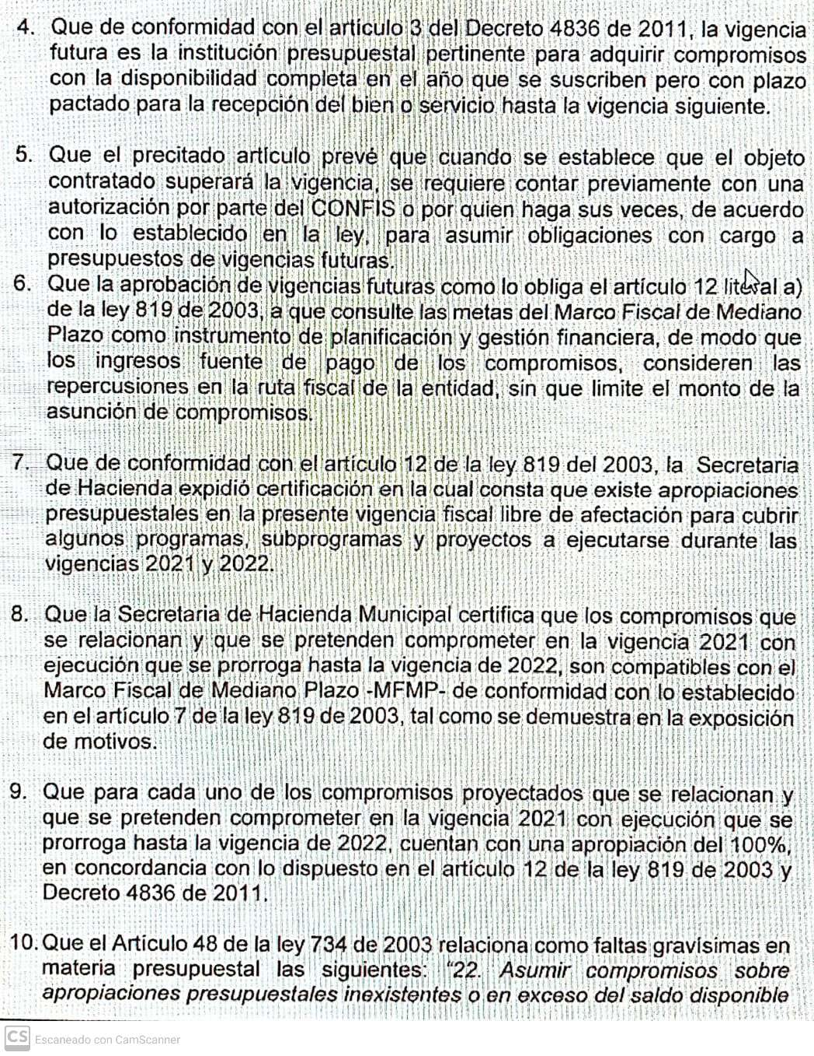

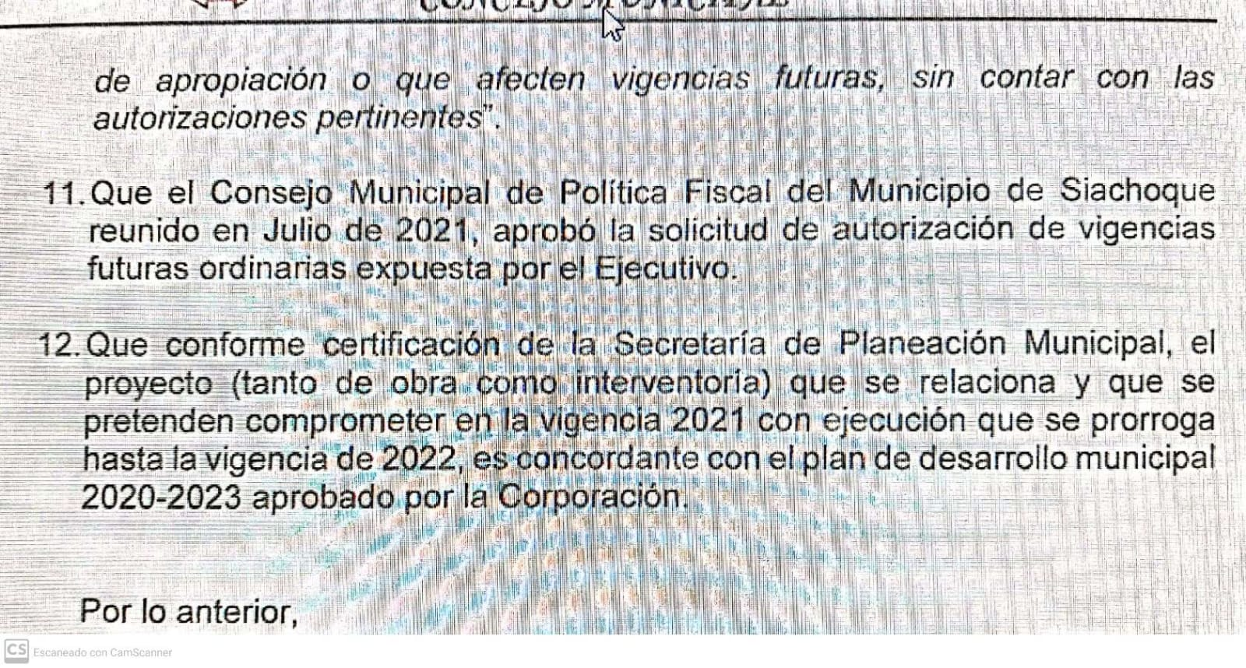

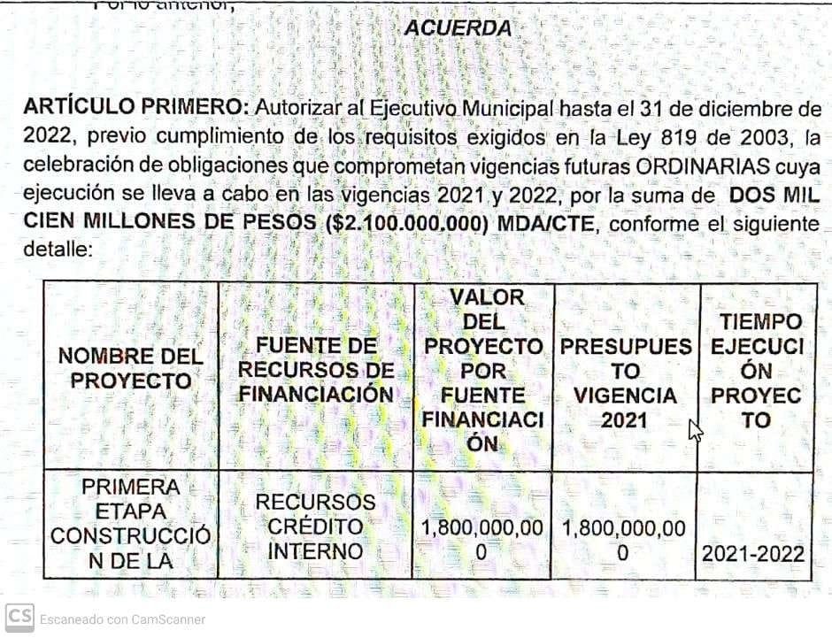

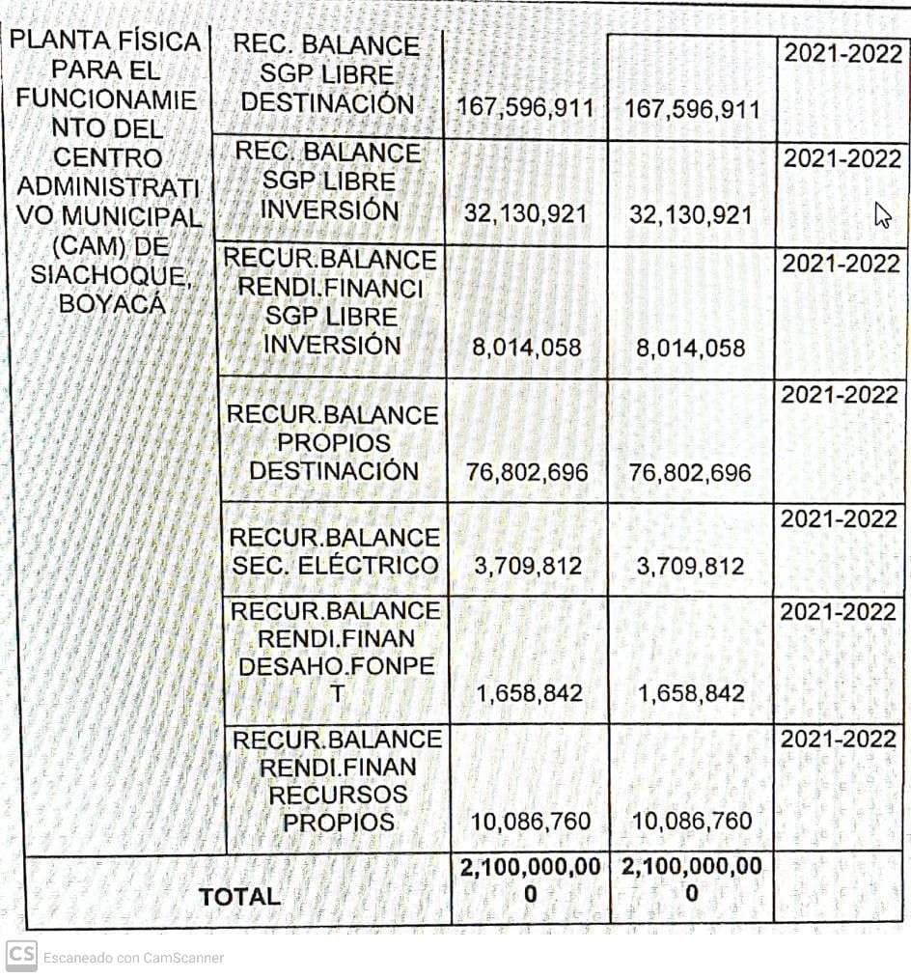

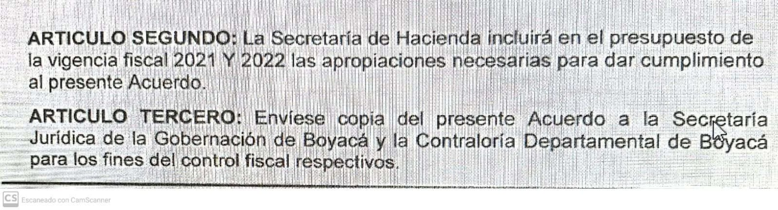



Como se dejó consignado en el problema jurídico, el debate se contrae a determinar si en el presente caso se configuran los cargos formulados por la Gobernación de Boyacá contra la validez del Acuerdo n.° 200-02-01-014 de 2021, que radican en la carencia de los requisitos legales de las vigencias futuras ordinarias, al incumplir los parámetros del artículo 12 de la Ley 819 de 2003, particularmente, el contenido en el literal “b” relativo a la apropiación del 15% como mínimo en la vigencia fiscal, y los parámetros fijados en el artículo 3 del Decreto 4836 de 2011, que modificó el artículo 1° del Decreto 1957 de 2007, por no contar con CDP.

Al respecto, se debe aclarar que para que se pueda hablar de autorizaciones para comprometer vigencias futuras es necesario tanto para *ordinarias* como para *excepcionales* **la afectación del presupuesto de las vigencias futuras, valga la redundancia**, es decir, las ordinarias para proyectos cuya ejecución **se inicie** con el presupuesto de la vigencia en curso, y las extraordinarias, referidas a la **asunción de obligaciones que afecten el presupuesto de vigencias futuras** sin apropiación en el presupuesto del año en que se concede la autorización.

De la lectura de las consideraciones del acuerdo demandado se resaltan los numerales 7 y 9 en los que se consagra lo siguiente:

“de conformidad con el artículo 12 de la Ley 819 de 2003 la **Secretaría de Hacienda pidió certificación** en la cual consta que **existe apropiaciones presupuestales** **en la presente vigencia fiscal (2021)** libre de afectación, para cubrir algunos programas, subprogramas y proyectos a ejecutarse durante las vigencias 2021 y 2022”.

“Que para cada uno de los compromisos proyectados que se relacionan y que se pretenden comprometer en la vigencia 2021 con ejecución que se prorroga hasta la vigencia de 2022, **cuentan con una apropiación del 100%,** en concordancia con lo dispuesto en el artículo 12 de la Ley 819 de 2003 y Decreto 4836 2011”.

Del mismo modo, en el artículo primero del acuerdo demandado se señala que las **vigencias futuras ordinarias** autorizadas serían por la suma $2.100.000.000 de pesos, **apropiadas en un 100% en la vigencia 2021.**

Con fundamento en lo expuesto, se puede concluir que la autorización al alcalde de Siachoque para comprometer vigencias futuras **con recursos que tienen disponibilidad presupuestal 2021,** para llevar a cabo la ejecución del proyecto “*construcción primera etapa de la planta física para el funcionamiento centro administrativo municipal CAM de Siachoque*”, no encaja dentro de la figura jurídica de **las vigencias futuras ordinarias o extraordinarias**, toda vez que de acuerdo con la parte considerativa y a la resolutiva del acto demandado, sólo se **afectó el presupuesto de la vigencia 2021**, no el de las vigencias futuras, estableciéndose que la ejecución tendría lugar en el 2021 y 2022.

Para comprometer **vigencias futuras ordinarias**, se reitera es menester que la **ejecución se inicie con presupuesto de la vigencia en curso**, el objeto del compromiso se lleve a cabo en cada una de ellas **y se haga una apropiación del 15 % en la vigencia fiscal en la que sea autorizada (2021)**, lo cual en el asunto de la referencia no se cumple, toda vez, que **no se comprometieron vigencias futuras**, pues tal como está redactado el acuerdo municipal, la ejecución del proyecto allí mencionado se **hará exclusivamente con el presupuesto de la vigencia del 2021, sin afectar los presupuestos de las vigencias sobrevinientes.**

Por las anteriores razones, y en vista de que los argumentos para solicitar la invalidez del Acuerdo demandado giran en torno al incumplimiento de los requisitos previstos en el artículo 12 de la Ley 819 de 2003 que se refiere a las **vigencias futuras ordinarias** para entidades territoriales, el cargo no prospera, toda vez que no se está en presencia de dicha figura.

Por lo antes dicho, se declarará la validez del Acuerdo n.° 200-02-01-014 del 24 de julio de 2021 *"Por medio del cual se le concede una autorización al alcalde de Siachoque para celebrar compromisos que afectan vigencias* ***futuras ordinarias*** *y se dictan otras disposiciones”,* proferido por el Concejo Municipal de Siachoque.

En mérito de lo expuesto, el Tribunal contencioso Administrativo de Boyacá, Sala de Decisión No. 2, administrando justicia en nombre de la República y por autoridad de la Ley,

**FALLA:**

**PRIMERO. DECLARAR LA VALIDEZ** del Acuerdo 200-02-01-014 del 24 de julio de 2021 *"Por medio del cual se le concede una autorización al alcalde de Siachoque para celebrar compromisos que afectan vigencias futuras ordinarias y se dictan otras disposiciones”,* proferido por el Concejo Municipal de Siachoque, por las razones expuestas.

**SEGUNDO.** Comuníquese esta determinación al Departamento de Boyacá, al Presidente del Concejo y al Alcalde Municipal de Siachoque.

En firme esta providencia procédase a su archivo dejando las anotaciones y constancias de rigor.

Notifíquese y cúmplase,

La anterior providencia fue discutida y aprobada en sesión ordinaria de la fecha.

LUÍS ERNESTO ARCINIEGAS TRIANA

**Magistrado**

JOSÉ ASCENCIÓN FERNÁNDEZ OSORIO

**Magistrado**

DAYÁN ALBERTO BLANCO LEGUÍZAMO

**Magistrado**

1. Tema abordado por la MP. Clara Elisa Cifuentes Ortíz en la sentencia de 26 de octubre de 2017, Demandante: Departamento de Boyacá, Demandado: Municipio de Tenza. Expediente: 15001-2333-000-2017-00637– 00 **“***Invalidez Acuerdo Municipal No. 018 de 6 de julio de 2017”* 
2. Sentencias C-176, C-482, C-913, C-914 de 2002; C-1043 de 2000; C-256 de 1997, entre otras.
3. Ley 819 de 2003, artículo 12 y Decreto 2681 de 1993, artículo 63
4. Ley 819 de 2003, artículo 5º y Ley 1483 de 2011, artículo 1º.
5. Consejo de Estado. Sección Primera. Consejero Ponente: Oswaldo Giraldo López. Decisión del 22 de octubre de 2019. Radicación No. 11001-03-24-000-2019-00295-00
6. Concepto del Ministerio de Hacienda y Crédito Público. Oficio No. 016661-25-06-10, dirigido al Secretario de Infraestructura Física**-** Gobernación de Arauca, Asunto: Radicado 1-2010-036286, Tema: Contratación.